内部文件 请勿外传
公共管理学院信息简报
2022年第 23 期
学院办公室 | 2022年 10月 28日
【疫情防控】
- 根据上级和学校疫情防控要求，督促学院全体师生按要求参加核酸检测，做到应测尽测、应检尽检，不留死角、不漏一人。自觉压实主体责任，严格落实学校疫情防控工作要求，做好核酸检测组织动员和统计工作。配合学校每天做好重点区域旅居史排查工作、及时报送相关师学数据。截止10月28日，教职工“新冠”疫苗加强针接种情况：8位老师从没接种，2位老师已接种第一针，6位老师已接种第二针，50位老师已接种第三针（应该要接种第三针的老师是55位，但由于身体原因，有5位老师没有接种第三针）。
【党建思政】
- 10月25日召开第十九次党委会议。会议学习第一议题：习近平总书记在参观“奋进新时代”主题成就展时重要指示精神；审议通过2022年暑期三下乡优秀指导老师推荐名单；讨论通过2022年本科奖学金评审推荐名单；对学习贯彻落实党的二十大精神、坚决打好疫情防控攻坚战、抓好近期党建工作进行了部署。
- 学院党委开展理论中心组专题学习—学习党的二十大报告精神。10月25日上午，公共管理学院党委围绕党的二十大报告专题内容开展理论学习中心学习，公共管理学院党委理论学习中心组成员、各师生党支部书记参加学习。会议由公共管理学院党委书记钟智主持。
学院党委书记钟智领学了党的二十大报告中的核心内容，他从报告的主题以及15个部分内容分别进行重温解读。学院副院长（主持行政工作）姚军、学院党委副书记李天德、副院长张慧霞、副院长戴昌桥、教工第二党支书记王妙妙、学生第一党支部书记甘子明分别结合实际工作，对党的二十大报告的学习情况进行了交流分享。最后，学院党委书记钟智提出三点要求，一是要把学习贯彻党的二十大精神作为当前重大的政治任务和首要的政治责任；二是要把贯彻落实党的二十大精神和学院的事业发展紧密结合，为推动大湾区一流财经大学作出贡献；三是要把学习贯彻学习宣传贯彻党的二十大精神落实到具体行动中。
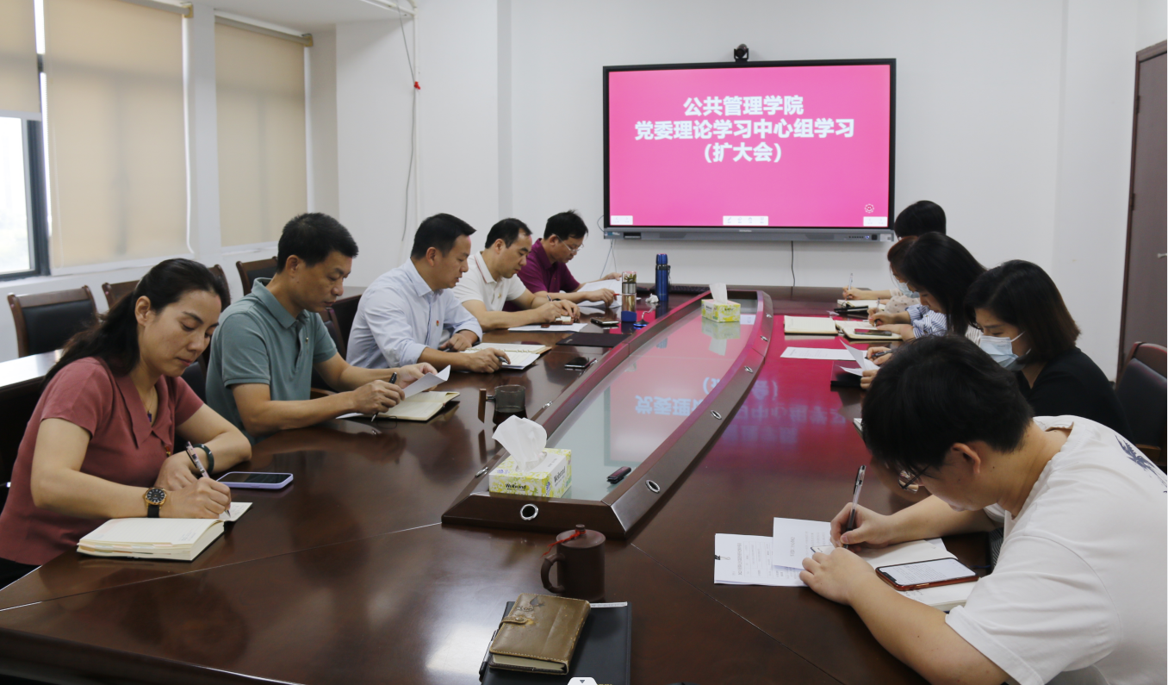
- 召开党支部书记例会。会议第一议题学习了习近平总书记在参观“奋进新时代”主题成就展时重要指示精神，部署近期党建工作，强调了全力做好贯彻落实党的二十大精神为当前的首要政治任务。
- 组织开展“学习党的二十大精神，争做新时代有为青年”学习交流会。10月25日下午为加强同学们对党的二十大精神学习，筑牢青年大学生的理想信念之基，2021级行政管理专业2班班主任郑文强老师组织同学开展线上学习交流会，带领同学们学习党的二十大精神，引导同学们响应党的二十大精神号召，努力学习，练就过硬本领做新时代有为青年。
【教学科研】

学术讲座之“明代越秀山与广州城的建设”。2022年10月22日上午，由广州市社科联主办，广州炎黄文化研究会和广东财经大学华南商业史研究中心承办，广州博物馆和广州市越秀区文化馆协办的学术讲座——《风景的制造：明代越秀山与广州城的建设》在广州博物馆镇海楼展区图书阅览室顺利展开。本场讲座是2022年广州市社科联“社科服务走基层”学会科普系列活动“明清以来广州的城市建设与景观变迁”系列讲座的第五场。暨南大学中国文化史籍研究所教授麦思杰博士担当主讲嘉宾，讲座采用线上线下相结合的方式进行，现场有若干在校学生、相关研究学者以及广州历史文化爱好者共同参与。麦思杰教授首先抛出了本场讲座最核心的问题“越秀山如何成为广州的风景”，围绕这个问题来为各位听众阐述越秀山从宋代到今天，从风景到公园，是如何不断地文化重塑的。麦教授通过梳理宋代以来与“羊城八景”与越秀山的文献记载提出了第一个问题：越秀山何时成为了羊城的风景？他指出，直到明代后期的记载，才看见越秀山进入了“羊城八景”的行列，而到了清代，越秀山则成为了广州重要的游览胜地，进入了许多文人墨客的笔记里。
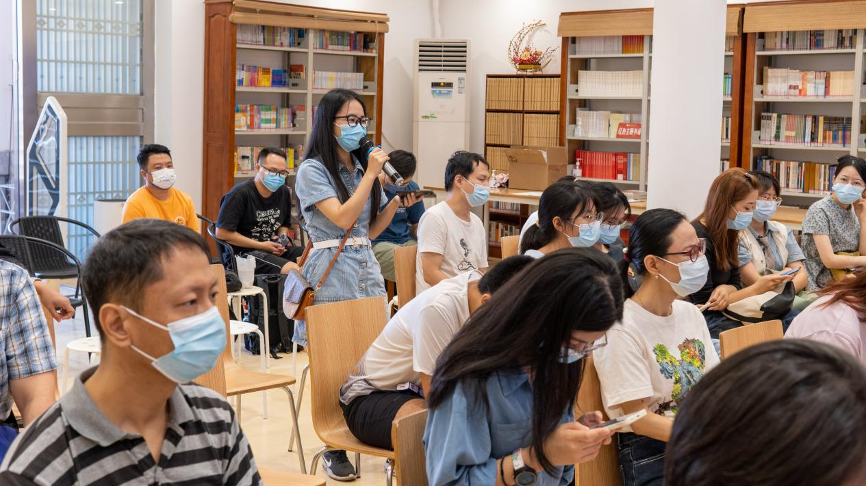

- 完成2021-2022学年第二学期试卷整理和归档工作。
- 思想政治综合实践优秀报告荣誉证书和行政管理（专升本）毕业班实习记录本。
- 做好关于做好教育部产学合作协同育人项目中期检查和典型案例征集工作的落实。
- 做好《关于2022-2023学年第一学期第8周开展线上教学的通知》落实。
- 做好第9周课堂线上教学信息汇总（两校区）
- 做好普教本科教学质量评价相关材料收集 。
- 完成2022年学位档案整理装盒、系统录入，预约研究生院、档案馆档案移交。
- 动态更新MPA线上会议号，填报研究生院线上教学汇总表。
- 转发研究生院关于开展我校首批博士研究生指导教师遴选工作的通知，动员我院老师积极申报博士导师遴选。
- 根据研究生院《关于转拨2022年论文评阅费的函》，完成研究生校外专家评审费转账。
- 2022年省级和校级创新计划项目结项经费已下拨，根据研究生院和财务处要求，逐一通知我院各项目负责人，确保结项经费于10月31日前完成报账工作。
- 完成各项科研基础性工作。动员全员老师积极参与“学习贯彻党的二十大精神暨粤港澳大湾区经济安全与创新发展学术研讨会”；汇总报送2023年10万及以上科研仪器设备及相关耗材、数据采集、出版、测试化验加工等项目采购需求；提醒学院各项目负责人，加快项目和团队资金的使用进度，避免逾期财务收回。

【学生工作】
- 举办全国房地产策划大赛（广东财经大学）校赛。10月26日，全国大学生房地产策划大赛广东财经大学校级赛在线上圆满举行。大赛旨在搭建平台纽带，连接校企双方；提升创新思维，提高学生能力；掌握智能技术，增强综合技能。大赛主要考察了大学生在企业管理、项目投资、房地产开发、规划设计、市场营销、物业管理等方面的专业知识。在本次初赛的比赛现场，四支队伍的选手们意气风发，策划案展现的精彩绝伦。朱孟珏、杨蕾、廖海燕、文继群老师，优秀学生代表邓雯雯担任专业评委团队对各参赛队伍的方案展示、现场答辩进行综合评分。大赛最终决胜出区域一等奖“筑云团队”、二等奖“青云团队”、三等奖“房产四宝队”“不许摆烂队”。
- 开展“爱心播种希望、奉献点亮青春”志愿服务活动。为了给同学们提供一个干净整洁的读书环境，倡导校园精神文明建设，公共管理学院青年志愿者协会于2022年10月22日8:00组织志愿者们开展了清洁图书馆志愿服务活动。此次活动旨在提升同学们爱护与清洁图书馆的意识，培养公共管理学院学子无私奉献的精神，提高自身道德素质与修养。
- 各文体艺术队伍积极开展开展例训。公共管理学院篮球队、足球队、排球队、羽毛球队、乒乓球队等体育队伍训练成果显著，在提升运动技巧的同时也增强了同学们的身体素质，其中我学院男篮队伍与女篮队伍正在参加广东财经大学2022年院际杯篮球赛，战绩喜人。街舞队、声乐队、礼模队、司仪队等文艺队伍也开展日常例训，为近期公共管理学院艺术团团成大会表演做最后的准备，其中我院街舞队将在运动会开幕式上进行展示。
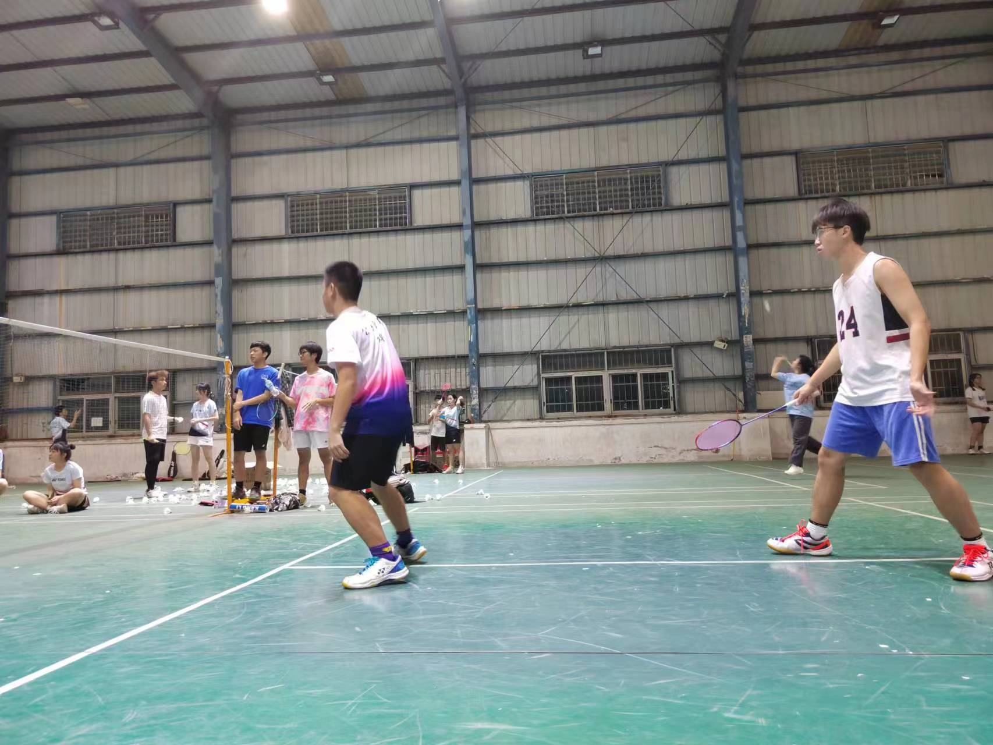
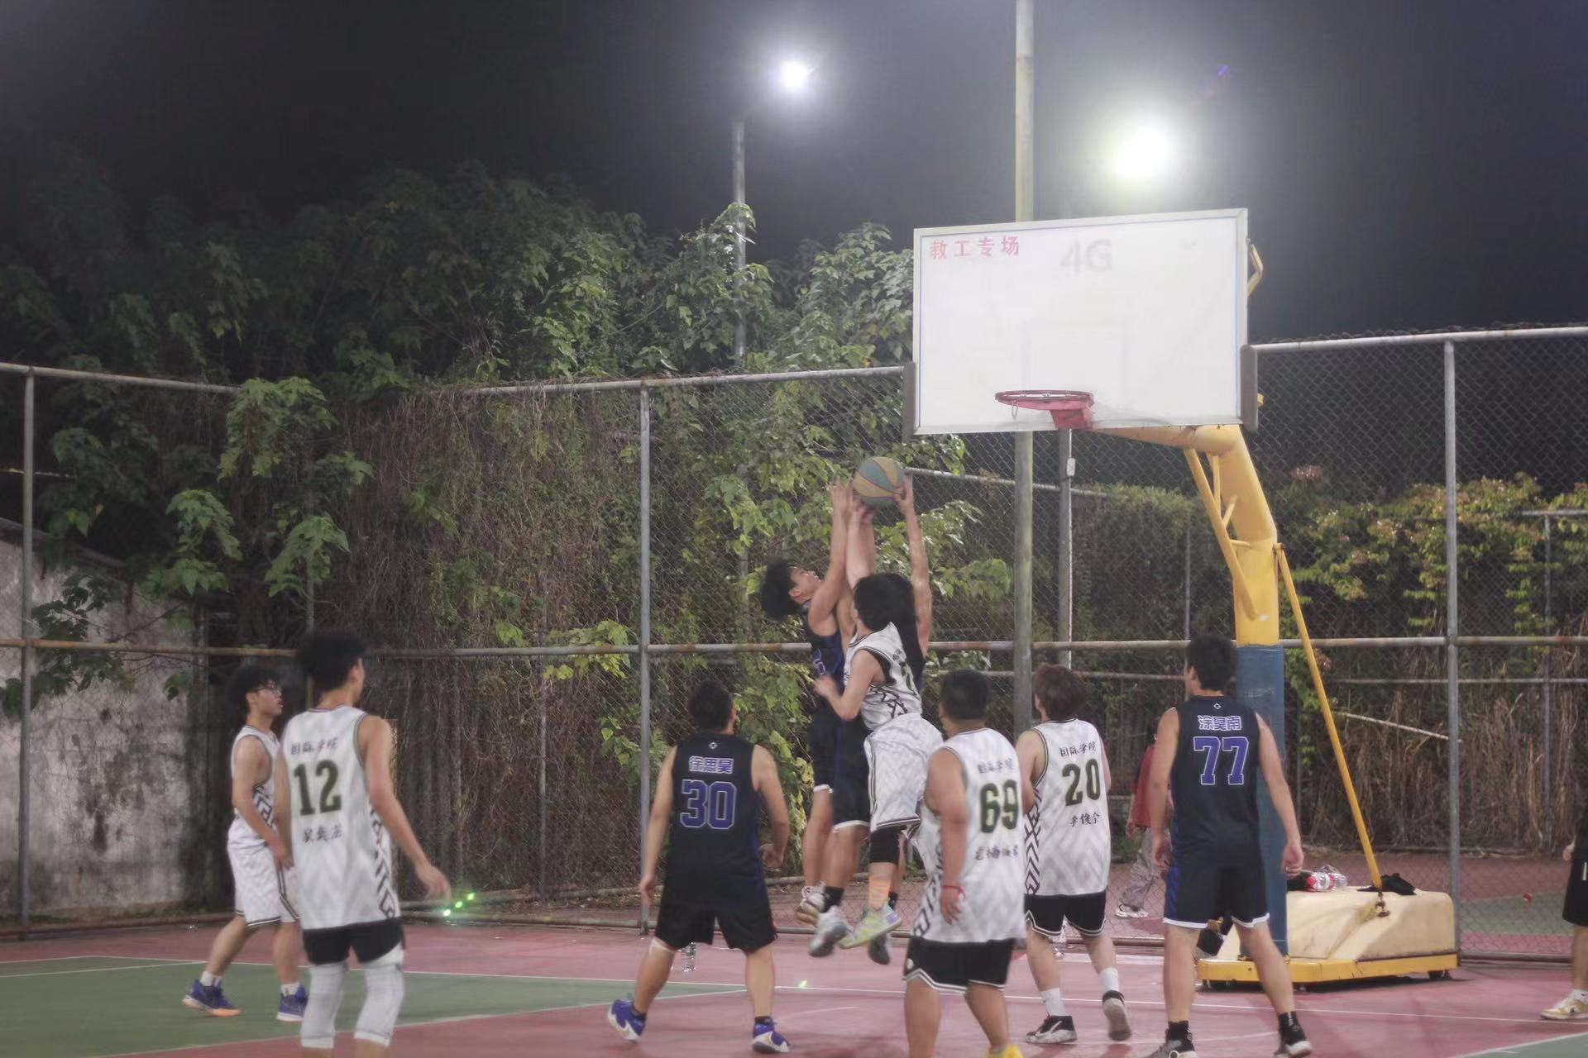
【合作交流】
- 承办《风景的制造：明代越秀山与广州城的建设》学术讲座。2022年10月22日上午，《风景的制造：明代越秀山与广州城的建设》学术讲座在广州博物馆镇海楼展区图书阅览室顺利展开。本场讲座是2022年广州市社科联“社科服务走基层”学会科普系列活动“明清以来广州的城市建设与景观变迁”系列讲座的第五场。讲座由广州市社科联主办，广州炎黄文化研究会和广东财经大学华南商业史研究中心承办，广州博物馆和广州市越秀区文化馆协办，暨南大学中国文化史籍研究所教授麦思杰博士担当主讲嘉宾。
【研究生工作】
◆抓好学生疫情防控工作。及时同步疫情防控政策，引导学生遵守防疫规定。对违规的同学进行批评教育。学生每日健康打卡全勤。在校学生核酸检测按规定比例应检尽检。做好疫情日常排查，及时上报学校。学生加入粤省事团体码，及时掌握学生健康码情况，进行对应指导和服务。
◆做好日常管理和服务。根据《关于做好2022年火车票学生优惠卡充值 及新卡申购工作的通知》做好信息收集和申购准备工作；组织学生参加线上心理讲座，关注学生心理健康；召开2022级全日制MPA班委会，推动相关班级工作的进展。
◆就业工作的预热和跟进。持续发布就业信息，服务毕业班学生。完成第一轮毕业班学生就业情况和就业意向摸查，为下一步的精准就业辅导和服务打下基础。
◆在10月25日召开主题班会，强调疫情防控安全、意识形态安全和政治安全，辅导员领学、班级党员和群众积极学习贯彻党的二十大精神。
◆发布《关于广东财经大学MPA教育中心、粤港澳大湾区数字政府治理政策与法规科普基地联合举办首届“粤港澳大湾区数字政府建设”研讨会暨MPA研究生论坛的会议通知》，动员学生和校友积极关注和参与。MPA学生按要求开始准备相关主题的发言稿和PPT。

